Little Big Scroll 6 Macropad Powered by Vial and QMK

https://get.vial.today/
Konfigurations-Software; Browser mit WebHID (Chrome) würde auch gehen, unterstützt aber speichern/laden von JSON nicht.

https://qmk.fm/
QMK Doku zu Keycodes, TapDances, Macros, etc.

https://github.com/gibking/qmk_userspace
Unter Releases liegt meine Custom Firmware
Firmware flashen: In Vial Layout speichern → Taste unten links + oben rechts gleichzeitig drücken → Reboot in Bootloader → Wechseldatenträger wird angezeigt → .uf2 File draufkopieren → In Vial Layout laden

Layer 0 (weiss)  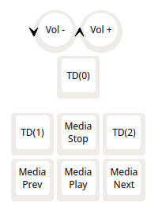 | Allgemein/Media
  Rad drehen → Leiser/Lauter
  Rad drücken → TapDance0
  TapDance1 | Player Stop | TapDance2
  Vorheriger Track | Player Start/Pause | Nächster Track
  TapDance0:  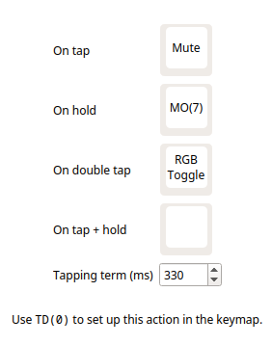 | Rad Klick → Mute  Solange Rad gedrückt → Layer 7  Rad Doppelklick → RGB Aus/An
  TapDance1:  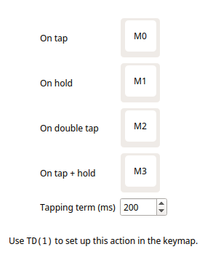 | Klick → Macro0: Layer0 + weiss  Halten → Macro1: Layer1 + rot  Doppelklick → Macro2: Layer2 + cyan  Doppelklick + Halten → Layer3 + grün
  TapDance2:  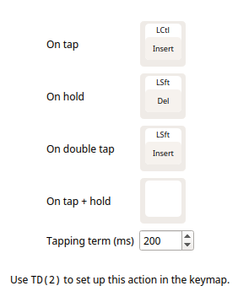 | Klick → Kopieren  Halten → Ausschneiden  Doppelklick → Einfügen  Bitte wenden ->
Layer 1 (rot)  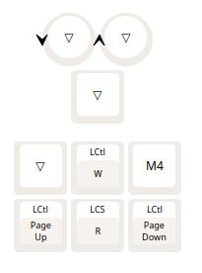 | Browser  Macro4: Win-Taste → Text „firefox“ → Enter
  Rad transparent (s.o)
  Transparent (s.o) | Tab schließen | Firefox starten (Macro4)
  Vorheriger Tab | Tab reload ohne Cache | Nächster Tab
Layer 2 (cyan)  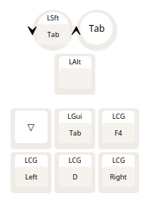 | Windows Desktop/Fensterverwaltung
  Rad drehen → Fenster durchwechseln
  Rad drehen → Alt-Tab-Bar einblenden
  Transparent (s.o) | Virt Desktops anzeigen | Virt Desktop schließen
  Virt Desktop nach Links | Virt Desktop erstellen | Virt Desktop rechts
Layer 3 (grün)  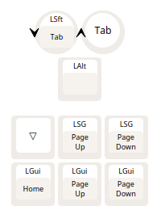 | Linux Dektop/Fensterverwaltung
  Rad drehen → Fenster durchwechseln
  Rad drehen → Alt-Tab-Bar einblenden
  Rechte Tasten zeitgleich: Combo1 Alt+F4
  Transparent (s.o) | Fenster auf Desktop links verschieben | Fenster auf Desktop rechts verschieben
  Gehe zu erstem virt. Desktop | Virt Desktop nach Links | Virt Desktop rechts
Layer 7  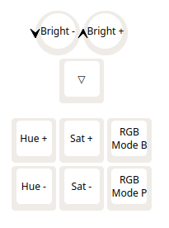 | Beleuchtungseinstellungen RGB Matrix
  Rad drehen → RGB Dunkler/Heller
  Farbwert + | Sättigung + | Mode: Breathe
  Farbwert - | Sättigung - | Mode: Plain

